**LAPORAN PRAKTIKUM POSTTEST 2**

**ALGORITMA PEMROGRAMAN LANJUT**



**Disusun oleh: Langgeng Dimas Saputra (2409106121)**

**Kelas (C2 ‘24)**

**PROGRAM STUDI INFORMATIKA UNIVERSITAS MULAWARMAN SAMARINDA**

**2025**

1. **Flowchart**

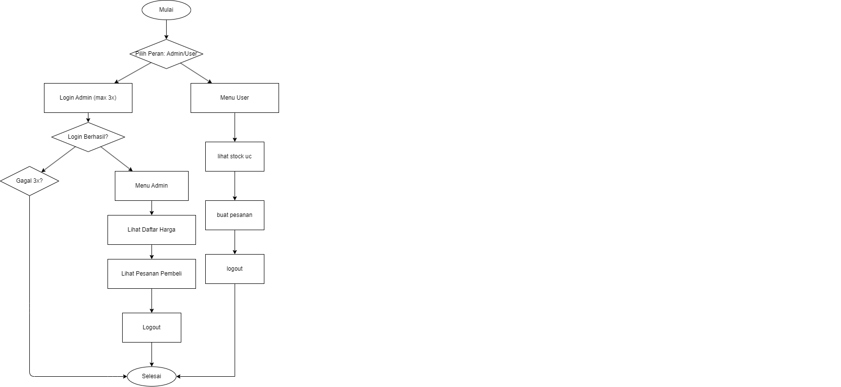

1. **Analisis Program**
   1. **Deskripsi Singkat Program Tujuan:**

Program ini dibuat untuk **mensimulasikan transaksi pembelian Unknown Cash (UC) dalam game PUBG**. Program ini memiliki dua jenis pengguna:

1. **Admin** → Dapat melihat daftar harga dan pesanan pembeli.
2. **Pembeli** → Dapat melihat harga UC, melakukan pembelian, dan melihat total pembayaran.

Program ini juga menerapkan sistem login untuk **admin** (username = "dimas", password = "121"), sedangkan **pembeli tidak perlu login**.

* 1. **Penjelasan Alur & Algoritma**

1. **Penjelasan Alur Program**

**Login**

* Program meminta pengguna memilih peran: **Admin** atau **User**.
* Jika memilih **Admin**, pengguna harus memasukkan **username** dan **password**.
* Jika memilih **User**, langsung masuk ke menu pembelian UC tanpa login.

**Menu Admin**

* Dapat melihat daftar harga UC.
* Dapat melihat pesanan yang telah dibuat oleh pembeli.
* Bisa logout untuk kembali ke menu utama.

**Menu User (Pembeli)**

* Bisa melihat daftar harga UC.
* Bisa melakukan pembelian UC (hanya dalam kelipatan 20 UC).
* Setelah pembelian, sistem akan menampilkan total harga dan menyimpan pesanan.
* Setelah selesai membeli, langsung logout kembali ke menu utama.

1. **Algoritma**

• **Mulai Program**

• Tampilkan menu:

* **1. Login sebagai Admin**
* **2. Login sebagai User**
* **3. Keluar**

• Jika pengguna memilih **Admin**:

* Meminta input **username** dan **password**.
* Jika benar, masuk ke **Menu Admin**.
* Jika salah 3 kali, program akan berhenti.

• Jika memilih **User**, langsung masuk ke **Menu User**.

• **Menu Admin**:

* Pilih **1** → Menampilkan daftar harga UC.
* Pilih **2** → Menampilkan daftar pesanan pembeli.
* Pilih **3** → Logout kembali ke menu utama.

• **Menu User**:

* Pilih **1** → Menampilkan daftar harga UC.
* Pilih **2** → Memasukkan jumlah UC yang ingin dibeli.
  + Jika jumlah UC **tidak kelipatan 20**, tampilkan error.
  + Jika valid, simpan pesanan ke dalam array dan tampilkan total harga.
  + Setelah selesai membeli, kembali ke menu utama.
* Pilih **3** → Logout kembali ke menu utama.

• Jika pengguna memilih **Keluar**, tampilkan pesan terima kasih dan hentikan program.

• **Selesai**.

**3.1 Source Code**

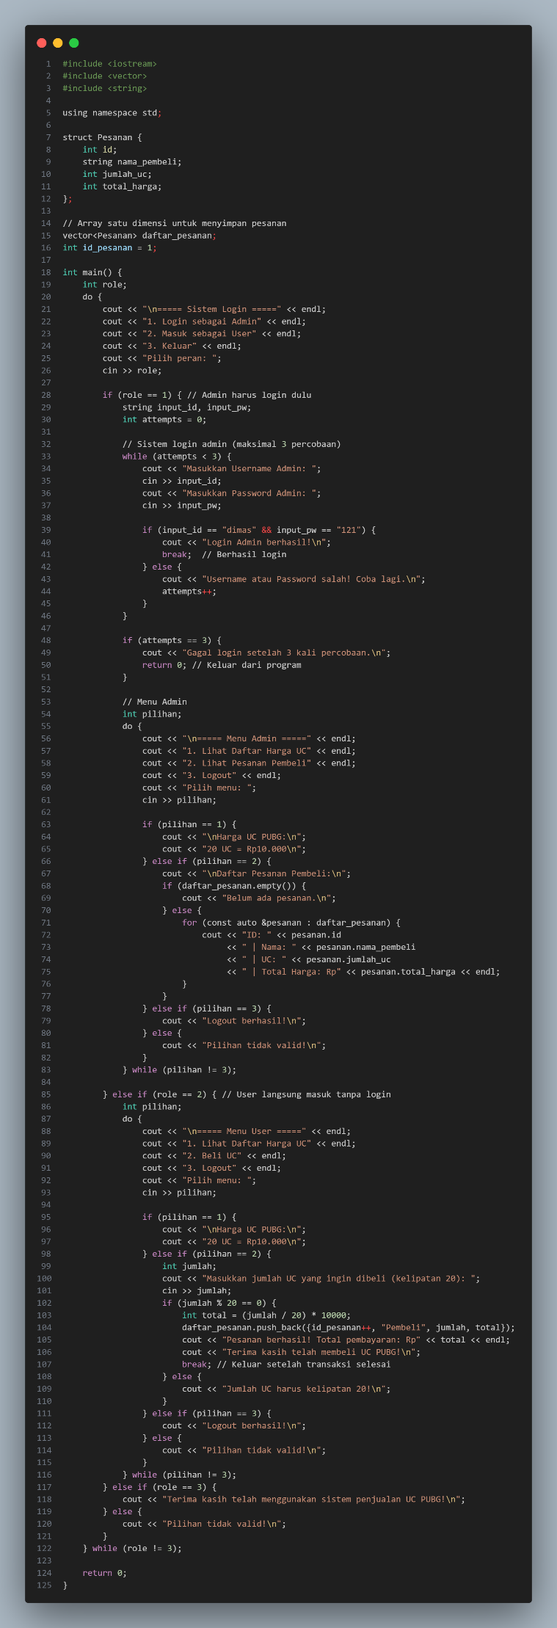

* Admin harus login dengan **username: "dimas"** dan **password: "121"**.
* Jika salah **3 kali**, akan kembali ke menu utama.
* User (Pembeli) bisa langsung masuk tanpa login.

• **Menu Admin**

* Bisa melihat daftar harga UC.
* Bisa melihat daftar pesanan pembeli.
* Bisa logout untuk kembali ke menu utama.

• **Menu User (Pembeli)**

* Bisa melihat daftar harga UC.
* Bisa membeli UC dengan **ketentuan kelipatan 20**.
* Jika jumlah UC valid, data akan disimpan ke dalam array **vector**.
* Bisa logout untuk kembali ke menu utama.

• **CRUD Data**

* **Create**: Pembeli membuat pesanan dan data disimpan dalam vector.
* **Read**: Admin bisa melihat daftar pesanan pembeli.

1. **Uji Coba dan Hasil Output**
   1. **Uji Coba**

• **Admin login** Berhasil masuk setelah memasukkan username & password

• **User login** Langsung masuk tanpa memasukkan data

• **User beli 40 UC** Pesanan berhasil, total Rp20.000

* Admin melihat pesanan yang sudah dipesan pembeli
  1. **Hasil Output**

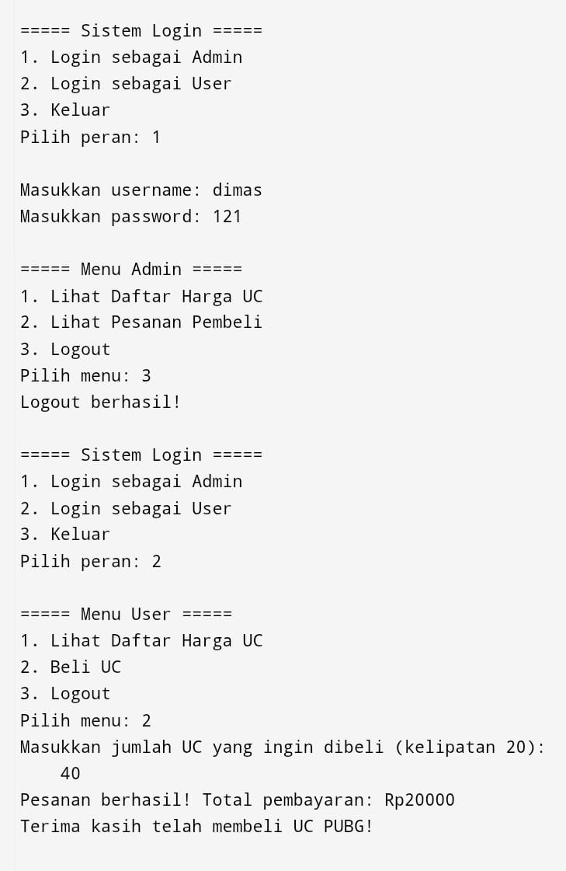

1. **Git**
2. **Konfigurasi User Git**



* + Perintah ini digunakan untuk mengatur alamat email yang akan digunakan dalam commit Git.
  + Opsi --global berarti pengaturan ini berlaku untuk semua repository di komputer.

1. **Inisialisasi Repository Git**



* + Perintah ini digunakan untuk menginisialisasi repository Git di dalam folder saat ini.
  + Jika repository Git sudah ada, Git akan menampilkan pesan

**"Reinitialized existing Git repository"**.

1. **Menambahkan Remote Repository**



* + Perintah ini menghubungkan repository lokal dengan repository online di GitHub.
  + **origin** adalah nama default untuk remote repository.
  + Jika sebelumnya sudah ada remote dengan nama **origin**, maka akan muncul pesan **"remote origin already exists"**.

1. **Menambahkan File ke Staging Area**



* + Perintah ini digunakan untuk menambahkan semua file yang telah diubah atau ditambahkan ke dalam **staging area** sebelum dilakukan commit.

1. **Membuat Commit**

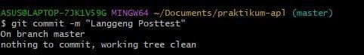

* + Commit digunakan untuk menyimpan perubahan ke dalam repository lokal.
  + Opsi -m "Langgeng Posttest" menambahkan pesan deskriptif tentang perubahan yang dilakukan.
  + Jika tidak ada perubahan, Git akan menampilkan **"nothing to commit, working tree clean"**.

1. **Mengunggah ke Repository GitHub (Push)**

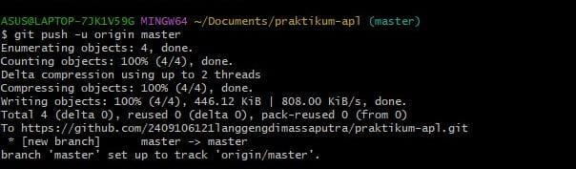

* + Perintah ini mengunggah perubahan dari branch **master** di lokal ke branch **master** di remote **origin** (GitHub).
  + Opsi -u (--set-upstream) menghubungkan branch lokal dengan branch di remote, sehingga ke depannya cukup menggunakan git push tanpa parameter tambahan.
  + Pesan **"Please complete authentication in your browser..."** muncul karena GitHub membutuhkan autentikasi sebelum bisa mengunggah perubahan.
  + Setelah autentikasi berhasil, proses *push* berjalan hingga selesai.
  + Menunjukkan bahwa file berhasil dikompresi dan dikirim ke GitHub.